Wydawnictwo Dwie Siostry – zapowiedź wydawnicza
Premiera: 15 listopada 2025

„Koniara”
tekst: Carrie Seim
ilustracje: Weronika Dobrzyńska
tłumaczenie: Agnieszka Cioch

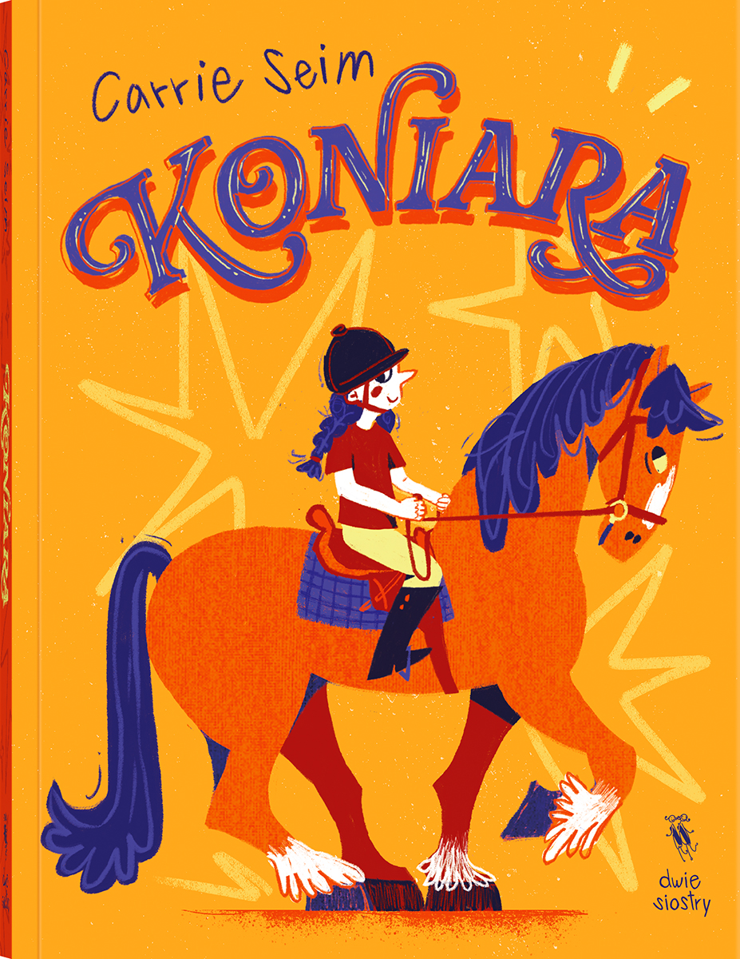

Przedział wiekowy: 10+
ISBN: 978-83-8150-720-2
Format: 15 x 20 cm
Oprawa: miękka ze skrzydełkami
Objętość: 272 str.
Termin wydania: 15 listopada 2025
Cena: 44,90 zł (w tym 5% VAT)

Do szkoły chodzi w bryczesach, na półce ma figurki słynnych koni wyścigowych i najchętniej nie wychodziłaby ze stajni. Poznajcie Willę – czystej krwi #Koniarę!
Od niedawna trenuje w prawdziwym klubie jeździeckim. I już wie, że nie jest łatwo być jedyną początkującą w grupie. Zwłaszcza gdy Amara – samozwańcza królowa #Koniar – dba o to, by żadna łamaga nie wjechała zbyt gładko do ich drużyny. Na szczęście Willa (a.k.a. Wills) nie jest z tych, którzy dają się łatwo wysadzić z siodła. No, chyba że akurat noga wypadnie jej ze strzemienia…
Gdy Willa zaczyna dostawać tajemnicze liściki, intryga rusza z kopyta. Czyżby naprawdę komuś na niej zależało? A może ktoś robi ją w konia?
Wciągająca powieść, która rozbawi was do łez i skutecznie poprawi nastrój – nawet jeśli nie jeździcie konno!

Carrie Seim udało się doskonale uchwycić, co to znaczy być prawdziwą koniarą!
„New York Times”

Wiarygodna, dowcipna, pełna ciekawostek – ta książka ma idealne warunki, żeby stać się jeździeckim klasykiem!
„Horse Nation”

Dramatyzm, buzujące emocje i błyskotliwe przypisy – wszystko to sprawia, że „Koniara” jest świetną, niebanalną rozrywką dla nastoletnich czytelników i czytelniczek.
„Kirkus Reviews”

W przygotowaniu tom drugi – „Koniara. Wielki skok”.

Carrie Seim – pisarka, scenarzystka, dziennikarka. Zawodowo związana m.in. z kanałem dla młodych widzów Nickelodeon oraz „The New York Times”, „New York Post” i „Cosmopolitan”. Uwielbia podróże – jako dziennikarka National Geographic Television
spędziła sporo czasu, jeżdżąc po świecie. Jej „Koniara” została przetłumaczona na kilka języków, a w Stanach Zjednoczonych stała się bestsellerem.

Weronika Dobrzyńska – ilustratorka i autorka animacji, zajmuje się również plakatem. Studiuje projektowanie graficzne na ASP w Łodzi. W swojej pracy chętnie łączy różne techniki plastyczne. Miłośniczka jamników i koloru pomarańczowego.

Agnieszka Cioch – tłumaczka, nauczycielka w liceum, przez chwilę bibliotekarka w Instytucie Filologii Angielskiej we Wrocławiu. Ukończyła anglistykę na Uniwersytecie im. Adama Mickiewicza w Poznaniu. Przekładem zajmuje się od trzydziestu lat. Wyróżniona w konkursie translatorskim Międzynarodowego Festiwalu Opowiadania we Wrocławiu. Autorka ponad pięćdziesięciu przekładów – beletrystyki, literatury faktu, książek dla dzieci, poradników. Członkini Stowarzyszenia Tłumaczy Literatury.

